渥太華彌陀寺

Ottawa Amitabha Buddhist Soceity Of Canada

講題: 【普賢菩薩行願品】(續講)
日期: 2018年1月21,27,28日
【普賢菩薩行願品】十種行願(1) 禮敬諸佛(2) 稱讚如來(3) 廣修供養(4) 懺悔業障(5) 隨喜功德(6) 請轉法輪(7) 請佛住世(8) 常隨佛學(9) 恆順眾生(10) 普皆迴向。每一行願都以華嚴法界遍於十方三世，無窮盡，無間斷。并以虛空界，眾生界，眾生業，眾生煩惱四法為喻，說明無盡。最後說明此經的殊勝功德。
本經最後回向往生阿彌陀佛淨土，又為華嚴宗轉入淨土宗的樞紐【普賢菩薩行願品】後世成為淨土宗要藉，與【無量壽經】，
【觀無量壽經】，【阿彌陀經】并行，稱淨土四經。

地點: 7828 Lawrence St. Vernon Ont. K0A 3J0
日期(1月) | 時間
21,28(日)  (星期日) | 上午10:00 ~ 11:00(講經)  上午11:00 ~ 12:00(上供)  下午 1:30 ~ 3:30(講經)
27(六)  (星期六) | 下午 2:00 – 3:30(講經)
查詢: (613)821-3181
電郵: amtb.ottawa@yahoo.ca
網址: www.amtb-ottawa.com

國語講解﹐歡迎善信撥冗聆聽﹐ 同霑法益。
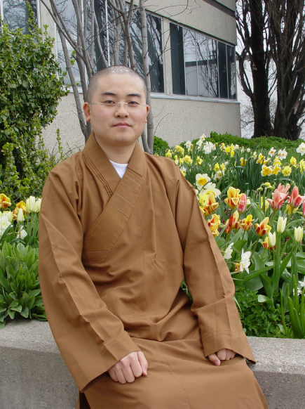

法隆法師簡介
- 1988年出家，1993年就讀中國佛學院靈岩山分院，1997赴新加坡參加“弘法人才培訓班”和“華嚴研究班”。
- 2001年獲得北京師範大學漢語言文學學士學位。
- 2005年回到清淨寺常住，任監院。同時，受聘回母校—中國佛學院靈岩山分院擔任研究班佛學講師。
- 在海內外多個國家地區講經弘法十餘年，深受信眾歡迎。
- 現任渥太華彌陀寺住持

